根据新修订的《中华人民共和国政府信息公开条例》、《国务院办公厅政府信息与政务公开办公室关于政府信息公开工作年度报告有关事项的通知》（国办公开办函〔2019〕60号）和省、枣庄市有关工作要求，编制本报告并向社会公开。本报告所列数据的统计时限自2023年1月1日至2023年12月31日。本报告全文在将山亭区政府网站（http://www.shanting.gov.cn/）,“政府信息公开年度报告”专栏公布。如对本报告有疑问，可与山亭区教育和体育局联系（山亭区山兴邻里广场四楼A区417室，邮编：277200，电话：0632-8811796）。
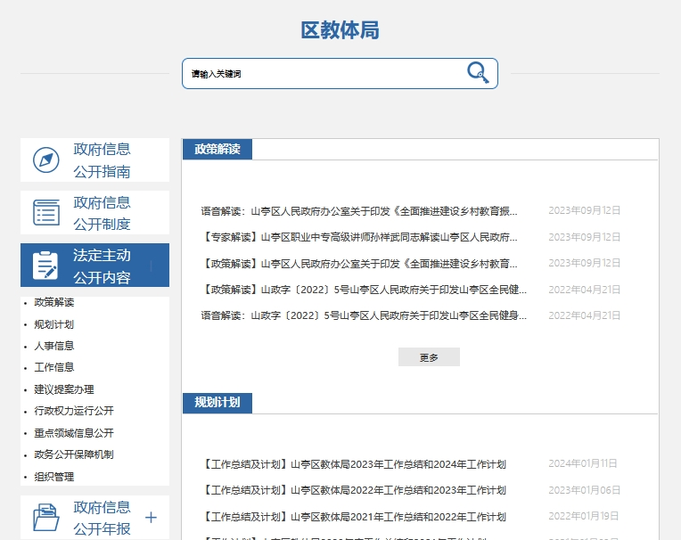
一、总体情况
2023年度，在区委、区政府的正确领导下，山亭区教育和体育局积极推进政府信息公开工作，通过多种渠道及时发布各类信息。同时，加强与公众的互动，积极回应社会关切，提升政府公信力。未来，我们将继续努力，不断完善信息公开制度，提高工作透明度，为公众提供更加便捷的信息获取渠道。
（一）主动公开方面。2023年，山亭区教育和体育局主动公开信息共计300余条，涵盖政策法规、教育动态、教育政策解读、体育赛事等方面。我们通过区政府官方网站、微信公众号、山亭融媒体等多种渠道发布信息，确保公众及时获取最新动态。同时，加强与省级、市级媒体的沟通合作，提高信息传播的广度和深度。
（二）依申请公开。
1.收到和处理政府信息公开申请情况。
2023年度，山亭区教育和体育局切实规范政府信息公开申请办理工作，优化依申请工作流程，全面加强公开服务点当面咨询的接待和服务，通过面对面、电话、邮件等形式，精准了解并答复群众及单位诉求，提高便民服务水平。本年度，共接收依申请公开信件0件。
收费和减免情况：根据财政部、国家发展改革委联合印发的《关于清理规范一批行政事业性收费有关政策的通知》规定，本年度依申请公开政府信息未收取任何费用，包括：检索费、复制费（含案卷材料复制费）、邮寄费。
2.政府信息公开行政复议、行政诉讼情况。
2023年，因政府信息公开被申请行政复议0件，因公民、法人和其他组织认为行政机关政府信息公开工作具体行政行为侵犯其合法权益，提起行政诉讼0件。
（三）政府信息管理。区教体局高度重视政府信息公开工作，严格执行《中华人民共和国政府信息公开条例》有关要求，成立了政府信息公开领导小组，明确了分管领导、责任科室、具体工作人员，由局办公室牵头政府信息公开工作，具体负责政府信息公开内容上报、更新、维护、组织协调等日常工作，形成了职责分明、分工合理、各负其责、齐抓共管的工作局面。
（四）平台建设。区教体局按照要求及时在区政府门户网站信息公开专栏更新相关内容，定期对政务公开情况进行自查，进一步优化政府网站栏目内容。利用微信公众号、头条号、山亭融媒等新媒体媒介对外发布教育行政相关政策、信息，现以成为我局对外公开信息的主要渠道。
（五）监督保障。我局建立健全了政务公开监督机制，形成了一级抓一级，层层抓落实的信息公开工作责任体系，确保公开内容的质量。另外，设置举报投诉电话，鼓励群众参与监督，保障了人民群众的知情权、参与权、监督权。
二、主动公开政府信息情况
第二十条第（一）项
信息内容 | 本年制发件数 | 本年废止件数 | 现行有效件数
规章 | 0 | 0 | 0
行政规范性文件 | 0 | 0 | 0
第二十条第（五）项
信息内容 | 本年处理决定数量
行政许可 | 0
第二十条第（六）项
信息内容 | 本年处理决定数量
行政处罚 | 0
行政强制 | 0
第二十条第（八）项
信息内容 | 本年收费金额（单位：万元）
行政事业性收费 | 1745.4627
三、收到和处理政府信息公开申请情况
（本列数据的勾稽关系为：第一项加第二项之和，  等于第三项加第四项之和） |  |  | 申请人情况
 |  |  | 自然人 | 法人或其他组织 |  |  |  |  | 总计
 |  |  | 自然人 | 商业企业 | 科研机构 | 社会公益组织 | 法律服务机构 | 其他 | 总计
一、本年新收政府信息公开申请数量 |  |  | 0 | 0 | 0 | 0 | 0 | 0 | 0
二、上年结转政府信息公开申请数量 |  |  | 0 | 0 | 0 | 0 | 0 | 0 | 0
三、本年度办理结果 | （一）予以公开 |  | 0 | 0 | 0 | 0 | 0 | 0 | 0
三、本年度办理结果 | （二）部分公开（区分处理的，只计这一情形，不计其他情形） |  | 0 | 0 | 0 | 0 | 0 | 0 | 0
三、本年度办理结果 | （三）不予公开 | 1.属于国家秘密 | 0 | 0 | 0 | 0 | 0 | 0 | 0
三、本年度办理结果 | （三）不予公开 | 2.其他法律行政法规禁止公开 | 0 | 0 | 0 | 0 | 0 | 0 | 0
三、本年度办理结果 | （三）不予公开 | 3.危及“三安全一稳定” | 0 | 0 | 0 | 0 | 0 | 0 | 0
三、本年度办理结果 | （三）不予公开 | 4.保护第三方合法权益 | 0 | 0 | 0 | 0 | 0 | 0 | 0
三、本年度办理结果 | （三）不予公开 | 5.属于三类内部事务信息 | 0 | 0 | 0 | 0 | 0 | 0 | 0
三、本年度办理结果 | （三）不予公开 | 6.属于四类过程性信息 | 0 | 0 | 0 | 0 | 0 | 0 | 0
三、本年度办理结果 | （三）不予公开 | 7.属于行政执法案卷 | 0 | 0 | 0 | 0 | 0 | 0 | 0
三、本年度办理结果 | （三）不予公开 | 8.属于行政查询事项 | 0 | 0 | 0 | 0 | 0 | 0 | 0
三、本年度办理结果 | （四）无法提供 | 1.本机关不掌握相关政府信息 | 0 | 0 | 0 | 0 | 0 | 0 | 0
三、本年度办理结果 | （四）无法提供 | 2.没有现成信息需要另行制作 | 0 | 0 | 0 | 0 | 0 | 0 | 0
三、本年度办理结果 | （四）无法提供 | 3.补正后申请内容仍不明确 | 0 | 0 | 0 | 0 | 0 | 0 | 0
三、本年度办理结果 | （五）不予处理 | 1.信访举报投诉类申请 | 0 | 0 | 0 | 0 | 0 | 0 | 0
三、本年度办理结果 | （五）不予处理 | 2.重复申请 | 0 | 0 | 0 | 0 | 0 | 0 | 0
三、本年度办理结果 | （五）不予处理 | 3.要求提供公开出版物 | 0 | 0 | 0 | 0 | 0 | 0 | 0
三、本年度办理结果 | （五）不予处理 | 4.无正当理由大量反复申请 | 0 | 0 | 0 | 0 | 0 | 0 | 0
三、本年度办理结果 | （五）不予处理 | 5.要求行政机关确认或重新  出具已获取信息 | 0 | 0 | 0 | 0 | 0 | 0 | 0
三、本年度办理结果 | （六）其他处理 | 1.申请人无正当理由逾期不补正、行政机关不再处理其政府信息公开申请 | 0 | 0 | 0 | 0 | 0 | 0 | 0
三、本年度办理结果 | （六）其他处理 | 2.申请人逾期未按收费通知要求缴纳费用、行政机关不再处理其政府信息公开申请 | 0 | 0 | 0 | 0 | 0 | 0 | 0
三、本年度办理结果 | （六）其他处理 | 3.其他 | 0 | 0 | 0 | 0 | 0 | 0 | 0
三、本年度办理结果 | （七）总计 |  | 0 | 0 | 0 | 0 | 0 | 0 | 0
四、结转下年度继续办理 |  |  | 0 | 0 | 0 | 0 | 0 | 0 | 0
四、因政府信息公开工作被申请行政复议、提起行政诉讼情况统计表
行政复议 |  |  |  |  | 行政诉讼
结果  维持 | 结果纠正 | 其他结果 | 尚未  审结 | 总  计 | 未经复议直接起诉 |  |  |  |  | 复议后起诉
 |  |  |  |  | 结果维持 | 结果纠正 | 其他  结果 | 尚未  审结 | 总计 | 结果维持 | 结果  纠正 | 其他  结果 | 尚未审结 | 总计
0 | 0 | 0 | 0 | 0 | 0 | 0 | 0 | 0 | 0 | 0 | 0 | 0 | 0 | 0
五、存在的主要问题及改进情况
（一）2022年存在问题整改情况
针对2022年存在的政府信息公开的宣传力度还有待加强的问题。我局高度重视，一是积极主动完善政府信息公开工作机制。继续贯彻落实区政府关于政务信息公开的有关规定，加强对政府信息公开工作的领导，明确责任，增强开展政府信息公开工作的责任意识，严格按照规定的内容、程序、形式和时限进行公开，切实保障社会公众的知情权、参与权和监督权。加大宣传力度，增强局系统全体人员的公开意识，使政务公开与业务工作一起，同步推进，同步落实。通过外宣方式，将教体工作的各项最新进展通过多种政务公开平台，及时告知公众，增强教体工作的透明度。
（二）存在的主要问题
我局政府信息公开工作虽然取得了一定成绩，但同时也仍存在一些问题：一是存在部分科室对政务公开工作不够重视，公开信息不够及时、不主动；二是政务信息公开的全面性有待进一步加强。
（三）改进情况
一是将进一步完善政务公开机制，充分发挥局办公室牵头引领作用，提升主动公开意识，及时公开、更新；二是进一步规范公开的形式、内容、时限、程序、监督和运行机制等，不断完善信息公开工作制度。
六、其他需要报告的事项
（一）依申请公开信息处理费收费情况。
2023年度，山亭区教育和体育局向申请人未收取信息处理费。
（二）山亭区政务公开工作要点落实情况：我局压实工作责任，完善政务公开工作机制，确保政务公开工作落到实处。加强权力清单和责任清单的动态管理。规范性文件通过区政府网站面向社会公开发布。积极落实“双随机、一公开”抽查监管工作。做好社会救助和社会福利领域的公开和解读工作。
（三）2023年度建议提案办理情况。在政府网站建议提案专栏，发布本单位人大代表建议和政协提案办理结果情况，2023年，我单位共收到政协委员提案15件，其中主办10件，协办5件，于9月底全部规范办理完毕。办复率100%。
（四）本行政机关年度政务公开工作创新情况：举办政府开放日活动，畅通政民互动渠道，了解民情民意，提高服务质量。

